# Linux中虚拟机的安装详解

原创 2018年04月22日 20:10:22

* 标签：
* [虚拟机安装](http://so.csdn.net/so/search/s.do?q=%E8%99%9A%E6%8B%9F%E6%9C%BA%E5%AE%89%E8%A3%85&t=blog" \t "/root/文档\\x/_blank) /
* [镜像](http://so.csdn.net/so/search/s.do?q=%E9%95%9C%E5%83%8F&t=blog" \t "/root/文档\\x/_blank)

**首先我们打开一个shell切换到超级用户，输入如下命令：**

### [kiosk@foundation21 Desktop]$ pwd /home/kiosk/Desktop [kiosk@foundation21 Desktop]$ su - root Password: Last login: Fri Apr 20 14:53:40 CST 2018 from content.example.com on pts/1 ABRT has detected 1 problem(s). For more info run: abrt-cli list --since 1524207221 [root@foundation21 ~]# virt-manager

IMG_257

我们可以看到弹出来如下界面，电机open左侧那个电视机图样的图标进行虚拟机的安装：

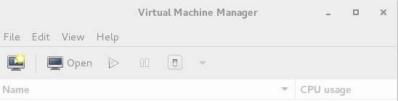

我们可以看到下图选择第一个点击Forward

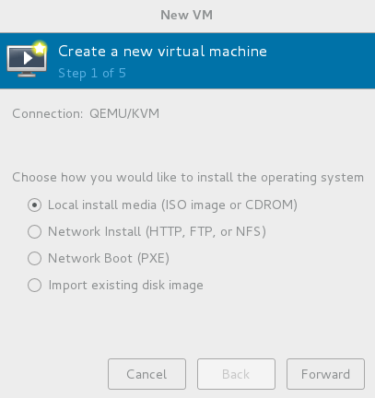

选择我们在桌面所下载的镜象文件进行下一步：

下载镜像文件：

[kiosk@foundation21 Desktop]$ lftp 172.25.254.250  
lftp 172.25.254.250:~> ls                
drwxr-xr-x    2 0        0            4096 Nov 14 02:53 CSA文档  
drwxr-xr-x    4 0        0            4096 Oct 02  2016 docs  
drwxr-xr-x   21 0        0            4096 Mar 20 08:17 pub  
-rw-r--r--    1 0        0             304 Nov 14 07:16 show.sh  
lftp 172.25.254.250:/> cd pub/iso/  
cd ok, cwd=/pub/iso  
lftp 172.25.254.250:/pub/iso> ls  
-rwxr-xr-x    1 107      107      3853516800 Sep 24  2015 rhel-server-6.5-x86\_64-dvd.iso  
-rw-r--r--    1 107      107      3743416320 Apr 22  2016 rhel-server-7.0-x86\_64-dvd.iso  
-rw-r--r--    1 107      107      3890216960 Jan 27  2016 rhel-server-7.1-x86\_64-dvd.iso  
-rw-r--r--    1 107      107      4043309056 Jul 25  2016 rhel-server-7.2-x86\_64-dvd.iso  
-rwxr-xr-x    1 0        0        3793747968 Sep 16  2017 rhel-server-7.3-x86\_64-dvd.iso

lftp 172.25.254.250:/pub/iso> get rhel-server-7.0-x86\_64-dvd.iso   下载7.0

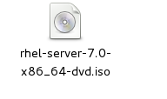

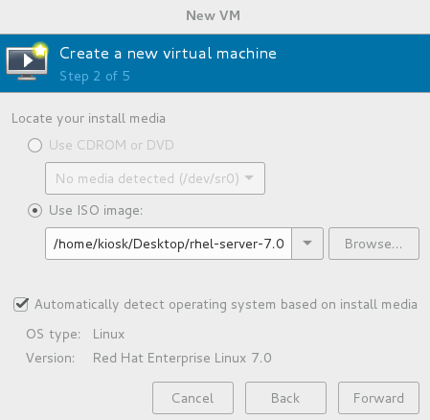

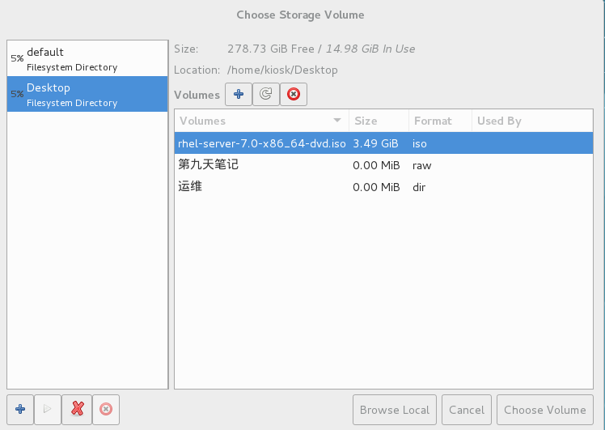

如下就是我们分配RAM以及CPUS的大小，默认即可

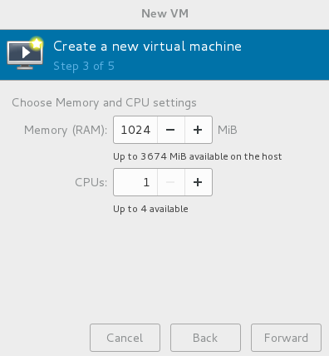

接着默认下一步

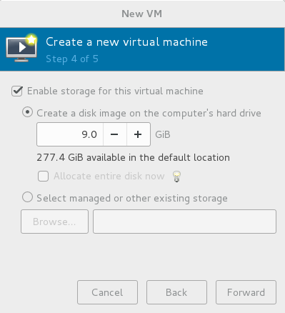

我们给虚拟机所起的名字，可以随机然后点击finish即可

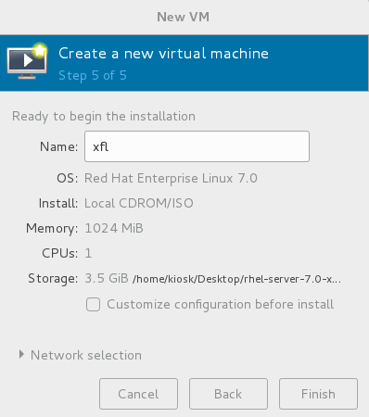

CentOs6.7中安装Oracle11实战视频课程

1970年01月01日 08:00

-

VM安装虚拟机Linux的教程

2013年09月24日 09:27

1.72MB

下载

广告

虚拟机中安装linux教程

2012年05月16日 08:33

18.35MB

下载

ns2 +red\_hat\_9+VMare安装教程

2013年03月18日 20:23

272KB

下载

虚拟机中的Linux安装VMware\_Tools.pdf

2011年12月14日 16:42

1.71MB

下载

虚拟机中的Linux安装VMware\_Tools

2013年08月26日 22:00

677KB

下载

虚拟机中的Linux安装VMware\_Tools.doc

2010年10月19日 18:51

677KB

下载

linux虚拟机中安装mongodb

tuzongxun

2015-05-06 15:44:52

1778

今天在linux虚拟机中安装了mongodb数据库，安装过程主要参照了网上的一片文档，大部分地方都没有多大区别，只是在某些细节上有所改变。 我参考的文档是：http://my.oschina.net...

虚拟机linux安装1

2008年12月31日 00:47

5.1MB

下载

最小的虚拟机(可安装linux

2011年09月20日 00:52

1.97MB

下载

linux/win下安装loadrunner步骤详解

maqian19891012

2014-04-28 10:53:00

1972

linux-loadruner :安装于linux 下的loadrunner genarater 安装步骤参考：http://4951507.blog.51cto.com/4941507/109948...

Linux系统下安装Vmware(虚拟机)图文教程步骤详细介绍

Linux下安装windows虚拟机有的使用Vmware或者VirtualBox(简称VBox)。我是安装VBox总失败，原因还是没搞明白，空了继续尝试。现在换使用Vmware了。。下面记载自己安装过...

u012263638

2016-09-28 10:42:48

23176

虚拟机下的Linux如何安装gcc

zhuifenghe

2015-03-24 09:31:34

3853

需要安装的程序如gcc都可以在安装Linux时的镜像中找到，无需下载。具体方法如下： 1、点击虚拟机菜单栏的VM，选择settings，然后点击Hardware 中的CD/DVD，选择安装时的iso...

虚拟机环境下Linux之JDK安装图解

2017年09月20日 17:28

8.63MB

下载

Linux学习-vmware虚拟机安装mysql和Navicat连接数据库

Linux学习-vmware虚拟机安装mysql和Navicat连接数据库

u010648555

2016-05-21 20:13:37

5833

图解如何为虚拟机上的linux安装GCC编译器

u012397189

2015-03-16 14:41:58

5844

很多朋友不知道如何在虚拟机上的linux系统上安装gcc，本文主要图解如何简单轻松的安装gcc编译器，前提是你自己本上安装 虚拟机软件的系统能连上网哦，不联网的话要自己去下载包源哦，这里就不详细介绍...

虚拟机中linux安装和java环境搭建

gaoxiong335

2017-06-05 11:01:28

1635

1. 安装虚拟机VMware 2. 下载linux系统文件 如CentOS-6.5-x86\_64-bin-DVD1(ED2000.COM).iso 创建虚拟机时需要选择linux类型   选择i...

在VMware虚拟机下安装Linux （典型安装）

gfd54gd5f46

2016-12-28 22:46:48

797

VMware虚拟机下载： https://www.baidu.com/link?url=14CQrshmOSLtlAvTt6B0S1HW\_Y9cX\_vpn4Rp7\_7\_buuy4nvsqHMLGa...

VMware虚拟机中如何安装VMWare-Tools详解

2014年03月14日 15:45

5KB

下载

在虚拟机VMware上安装Linux发行版CentOS步骤

snowrong

2017-05-23 11:46:50

834

1、产品版本号      虚拟机VMware Workstation版本号：10.0.1 build-1379776 下载地址：http://www.vmware.com/cn/products/wo...

你与时光皆微凉

关注

原创

18

粉丝

5

喜欢

3

评论

0

等级：

访问量： 789

积分： 185

排名： 99万+

博主最新文章

更多文章

Linux中定时、临时文件管理以及yum命令

Linux中DHCP的配置以及如何用脚本建立虚拟机

初学MYSQL数据库第二天

Linux中网络设定以及网关操作

Linux中的日志采集规则以及远程同步

文章存档

2018年4月

13篇

2018年3月

5篇

博主热门文章

linux中常用的文本处理工具

137

初学Linux以及简单的登录命令

114

Linux中的输入输出

95

初学MYSQL数据库第一天

70

Linux中的文件管理

59

Linux中的权限管理以及读写权限

54

Linux中不同系统之间的文件传输以及压缩命令

47

linux中的帮助命令

41

Linux中的进程管理

39

Linux中的ssh服务以及安全配置

39

联系我们

请扫描二维码联系客服

webmaster@csdn.net

400-660-0108

QQ客服 客服论坛

关于招聘广告服务 百度

©1999-2018 CSDN版权所有

京ICP证09002463号

经营性网站备案信息

网络110报警服务

中国互联网举报中心

北京互联网违法和不良信息举报中心

•

进入配置虚拟机界面，上下键移动选中上面一行回车

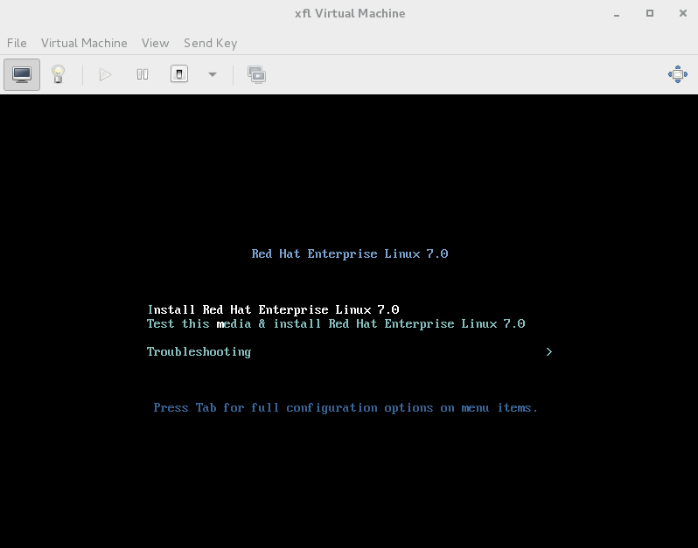

进入选择语言界面选取英文即可点击continue:

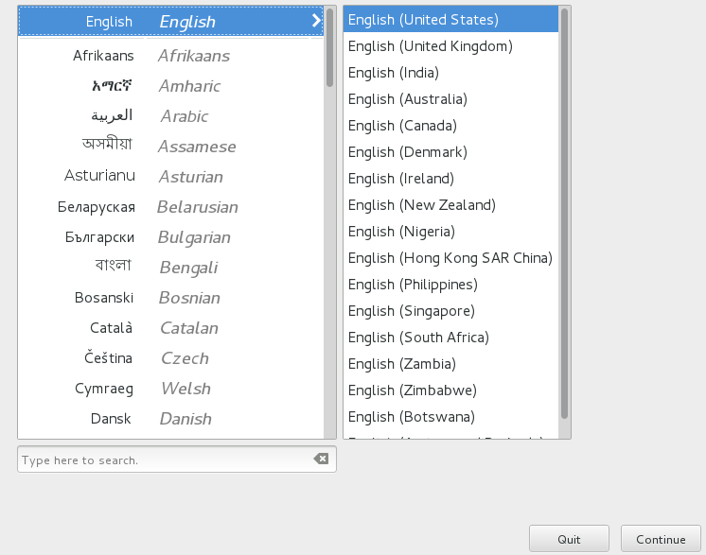

进入各个参数的设置：

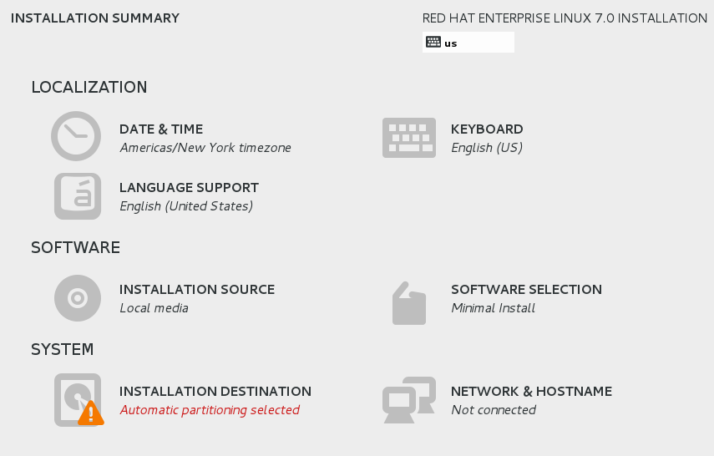

改变时区为上海：

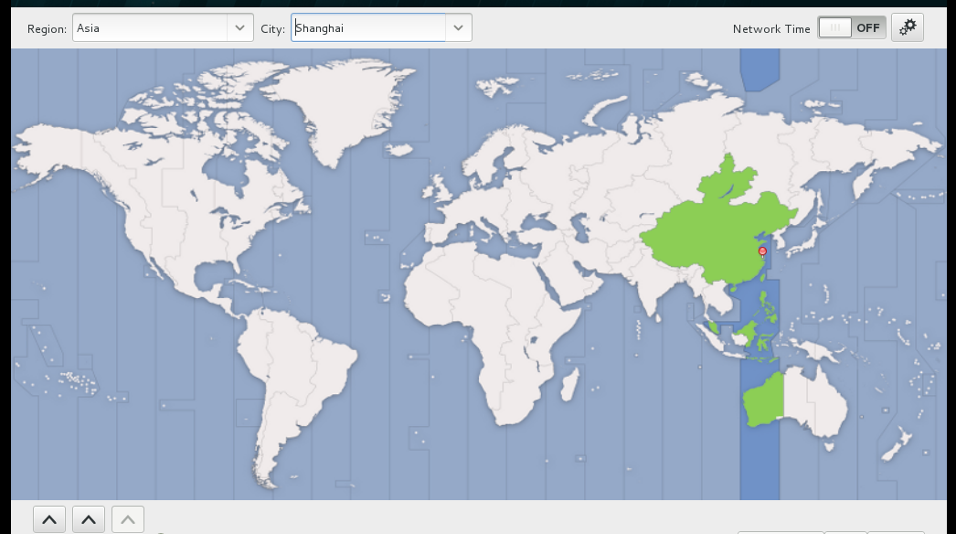

双击LANGUAGE SUPPORT选取系统语言，看个人，我所选取的为中文然后Done

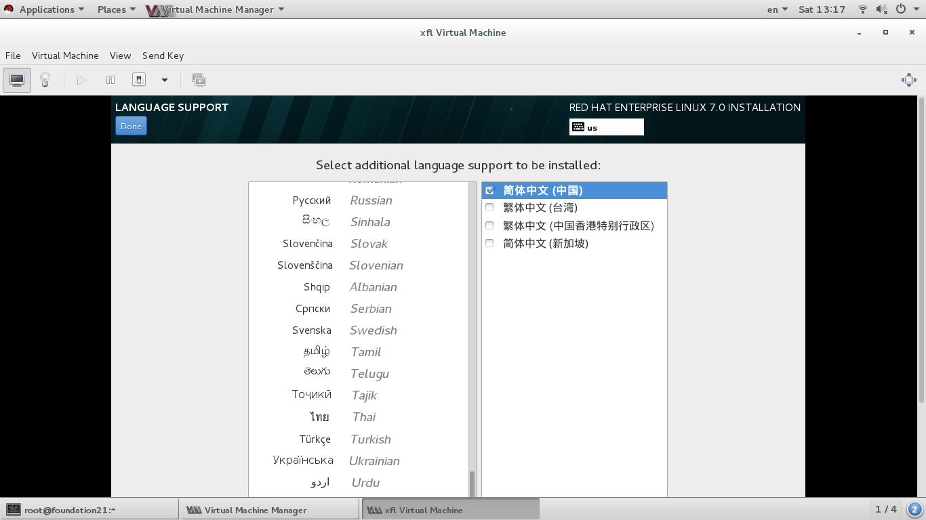

双击SOFTWARE SELECTION进去选择图形化安装一些所需安装包，如下图所示

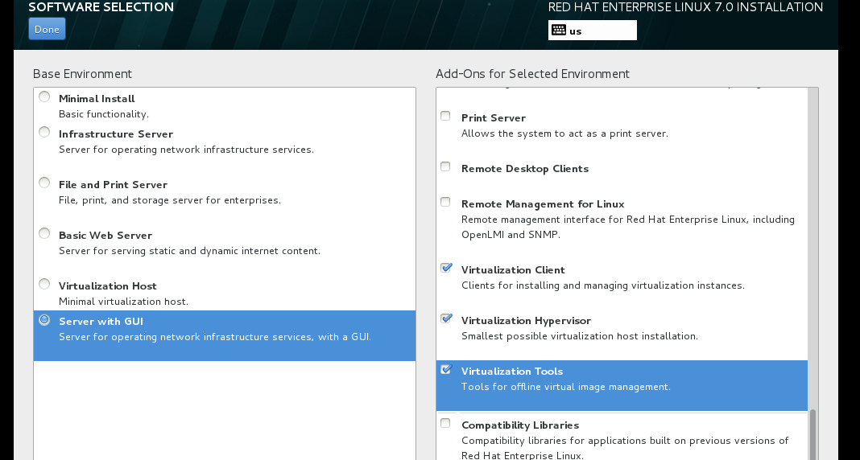

进入SYSTEM的配置，按照下图依次点击

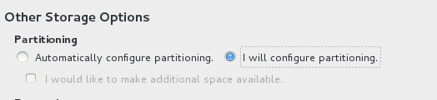

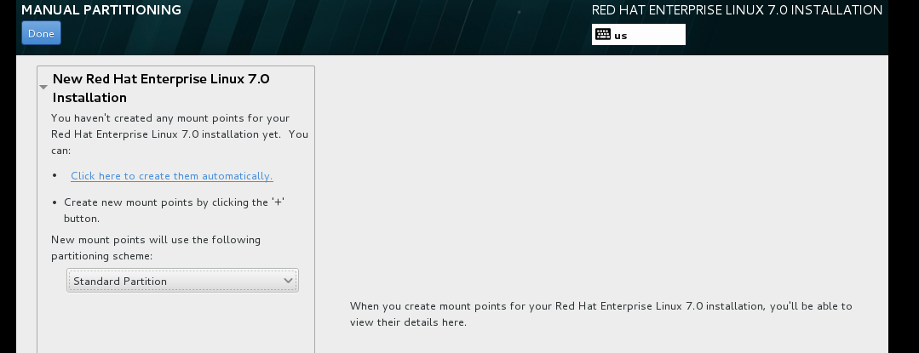

我们通过加号来给分配内存

IMG_274

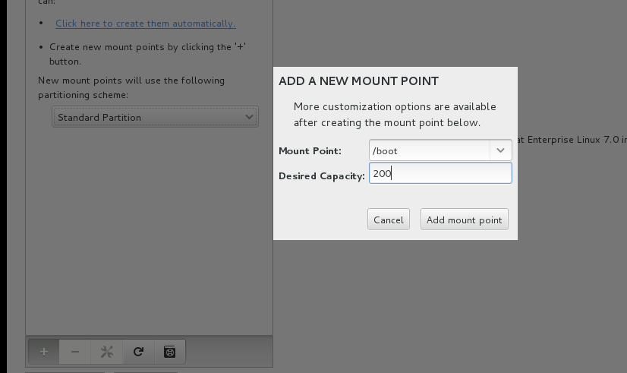

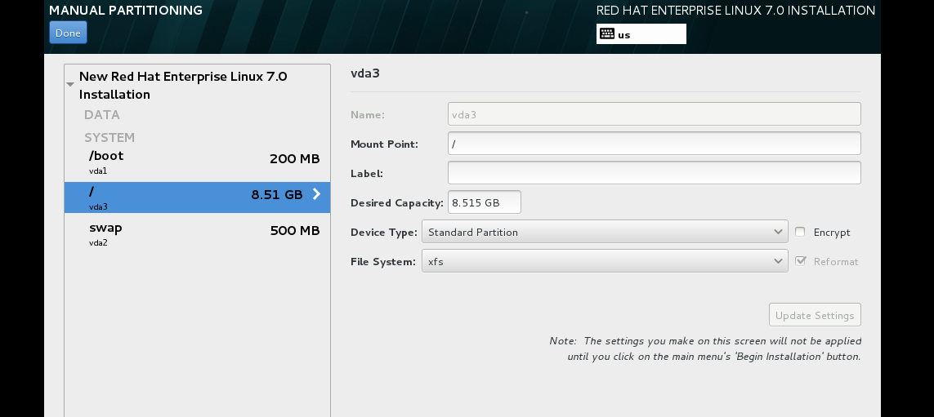

分配内存完成后点击Accept Changes进行下一步

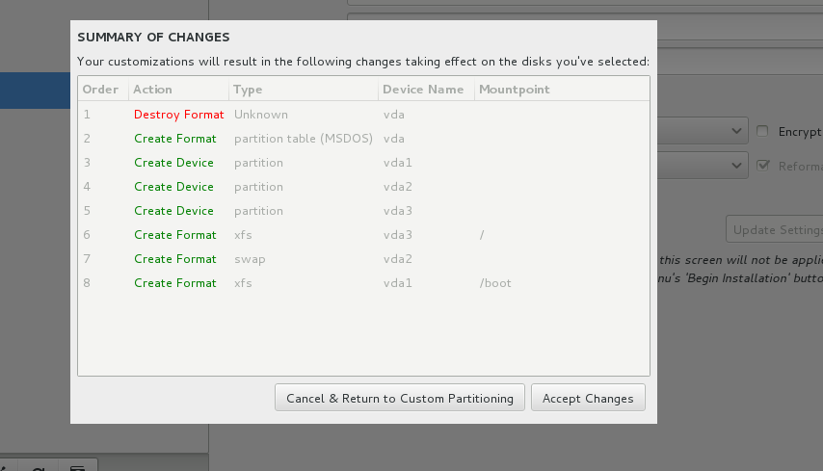

点击开始安装Beign Installation

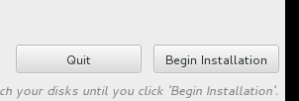

设置密码结束按Done

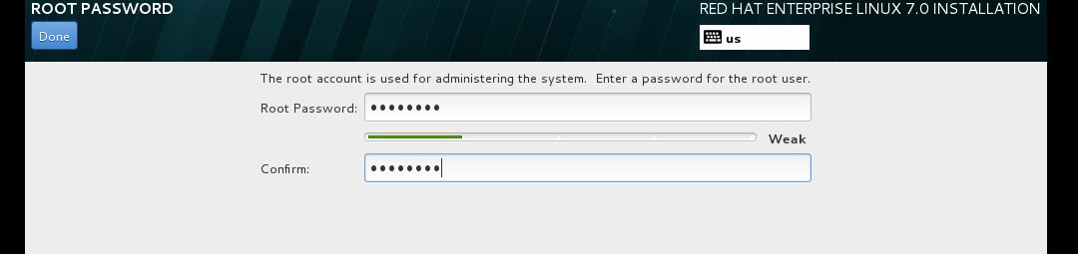

密码设置完成后就进入了安装过程

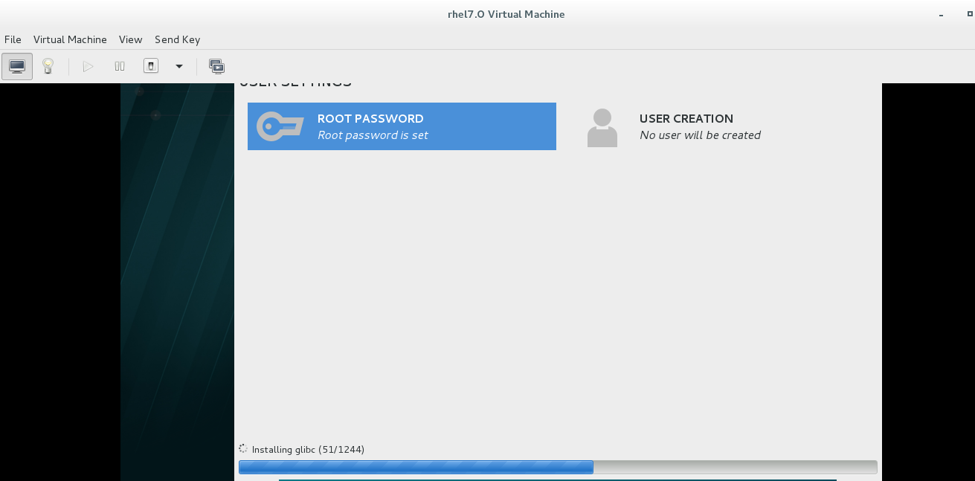

安装完成点击Reboot进行重启

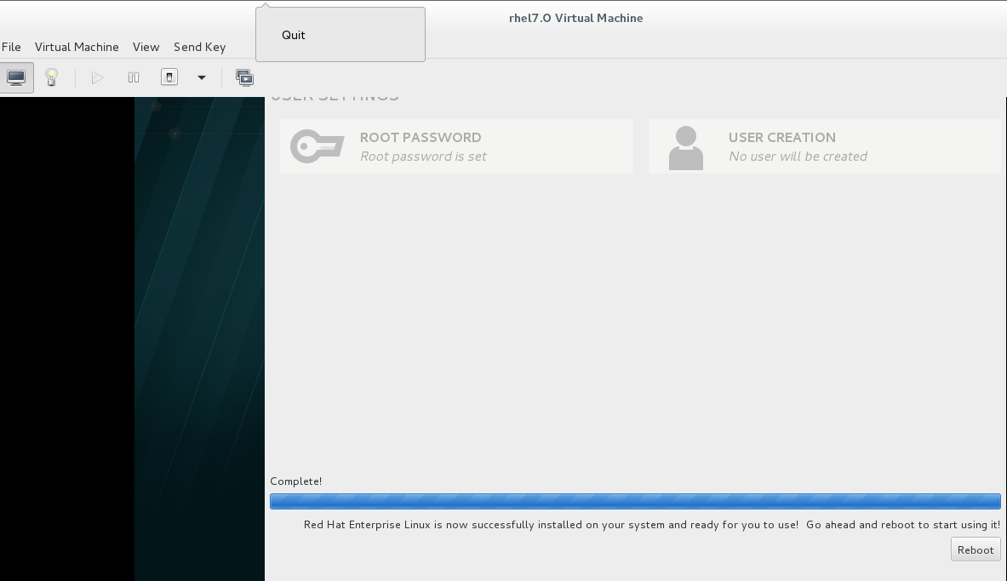

进入如下界面，首先点击图中蓝色部分同意协议

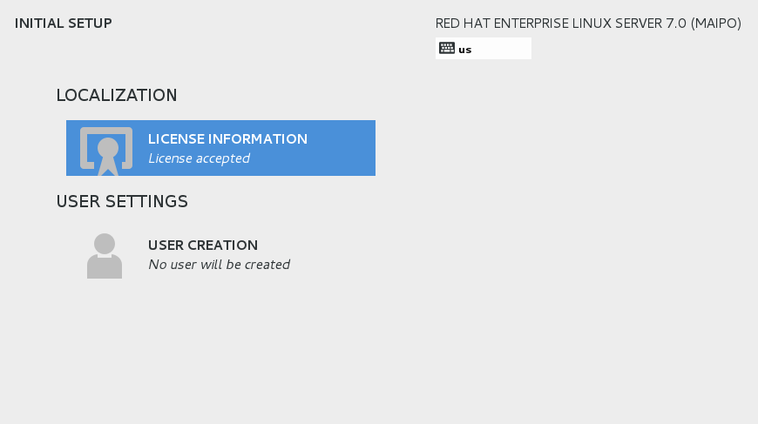

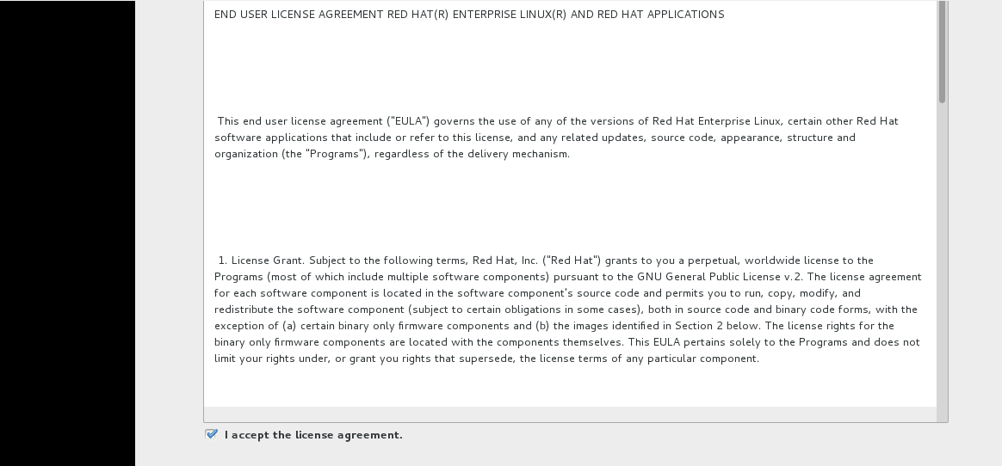

然后设置虚拟机中的用户登录信息完成后按Done

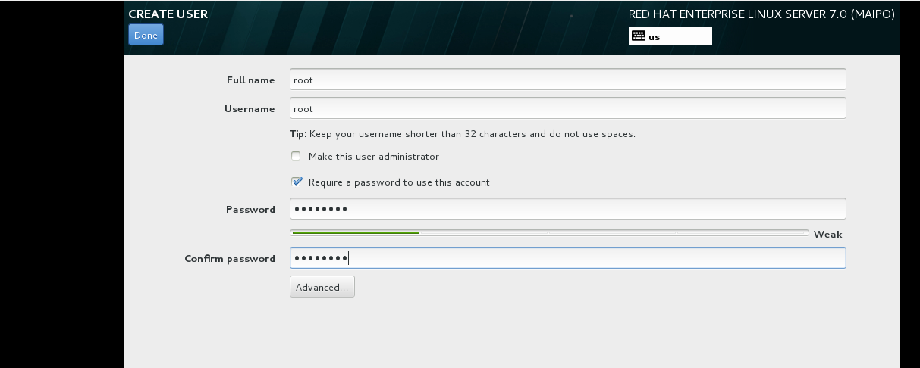

然后点击完成

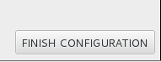

进入如下界面默认下一步

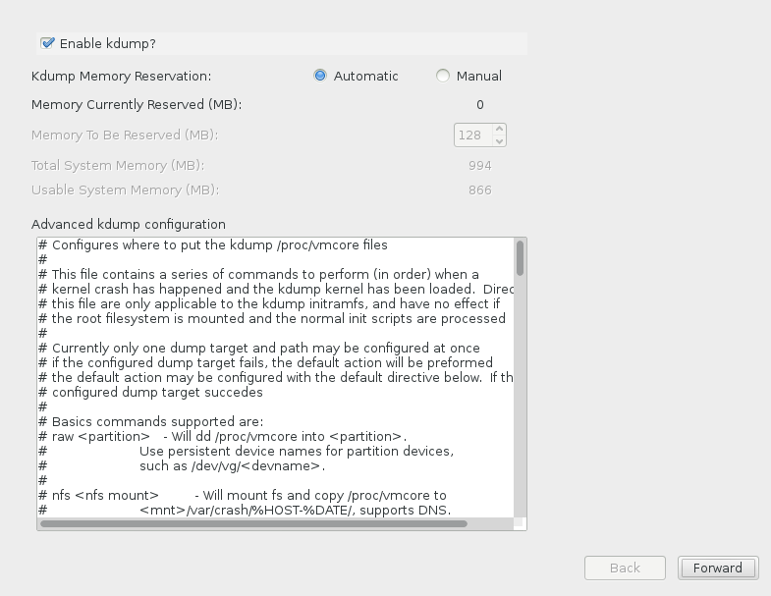

选择No

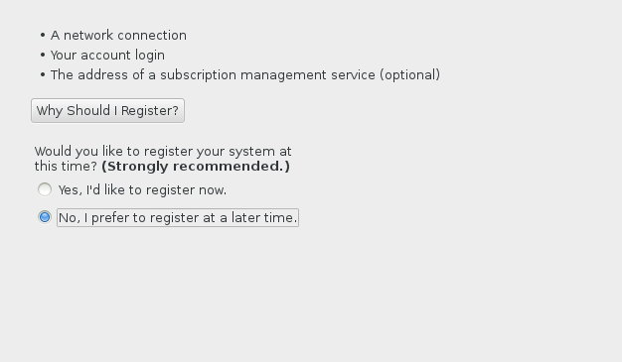

我们的虚拟机就建立完成。

